НАЗВАНИЕ СТАТЬИ ПИШЕТСЯ ЗДЕСЬ ПРОПИСНЫМИ БУКВАМИ
Фамилия Имя Отчество
Название организации (вуз), город, страна
avtor1@example.com
ORCID: https://orcid.org/0000-0000-0000-0001

Фамилия Имя Отчество
Название организации (вуз), город, страна
avtor2@example.com
ORCID: https://orcid.org/0000-0000-0000-0002

Научный руководитель: Фамилия Имя Отчество, к.т.н., доцент, название организации
Аннотация: [Аннотация на языке статьи — 150–200 слов: цель, методы, основные результаты, выводы. Удалите эту подсказку и впишите свой текст.]
Ключевые слова: [5–10 слов через запятую, одним абзацем.]

⚠ ВАЖНО! ПРОЧИТАЙТЕ ЭТОТ БЛОК И ПОЛНОСТЬЮ УДАЛИТЕ ЕГО
1. Каждый элемент — ОТДЕЛЬНОЙ строкой: ФИО автора — отдельная строка, место работы — отдельная, e-mail — отдельная, ORCID — отдельная. Не объединяйте их в одну строку.
2. В строке имени — только ФИО: степени, звания, «студент», «магистрант» пишутся в строке места работы. Не ставьте * и другие знаки рядом с именем — первый автор считается корреспондирующим.
3. Нет второго автора — удалите его 4 строки; есть третий — добавьте блок в том же порядке (ФИО, место работы, e-mail, ORCID). ORCID ОБЯЗАТЕЛЕН для каждого автора и указывается полной ссылкой (бесплатно на orcid.org).
4. Научный руководитель — ТОЛЬКО одной строкой, начинающейся с «Научный руководитель:» — сначала ФИО, затем через запятую степень/должность и организация. Нет руководителя — удалите строку.
5. Не изменяйте метки Аннотация и Ключевые слова — система читает их автоматически. В начале статьи — только данные на языке статьи.
6. Переводы названия, авторов и аннотации на ДРУГИЕ языки указываются только в разделе «НА ДРУГИХ ЯЗЫКАХ» в КОНЦЕ статьи, с указанными метками (Title, Authors, Affiliation…) — в публикации они выйдут в том же виде. Не переносите их в начало статьи.
7. В шапке статьи (название, авторы, аннотация) не используйте таблицы, надписи (text box) и рисунки.
8. Таблицы — только настоящие таблицы Word (не картинки), заголовок НАД таблицей. Рисунки — от 300 dpi, подпись ПОД рисунком. Формулы — только в редакторе формул Word (Вставка → Уравнение), не картинками. Образцы — ниже.
9. Объём — от 5 страниц; аннотация — 150–200 слов; ключевых слов — 5–10; шрифт Cambria или Times New Roman 12 pt; интервал 1.15; оригинальность — не менее 70%.

ВВЕДЕНИЕ
[Актуальность темы, постановка проблемы, цель и задачи. Обзор литературы — здесь или в следующем разделе. Ссылки в тексте — в квадратных скобках: [1], [2].]
МАТЕРИАЛЫ И МЕТОДЫ
[Материалы исследования, выборка, применённые методы и их обоснование.]
РЕЗУЛЬТАТЫ
[Изложение результатов. Каждая таблица, формула и рисунок должны быть упомянуты в тексте. Ниже — ОБРАЗЦЫ всех трёх элементов: замените их своими данными или удалите ненужное.]
Показатели успеваемости по группам приведены в таблице 1.
Таблица 1. Показатели успеваемости по группам (%)
Год | Экспериментальная группа | Контрольная группа
2022 | 38 | 30
2023 | 52 | 36
2024 | 64 | 41
2025 | 83 | 47
Прирост эффективности рассчитывается по формуле (1):
$S = \frac{n_{1} − n_{0}}{n_{0}} × 100\%$ (1)
где n₁ — показатель текущего периода; n₀ — показатель базового периода.
Динамика показателей отражена на рисунке 1.
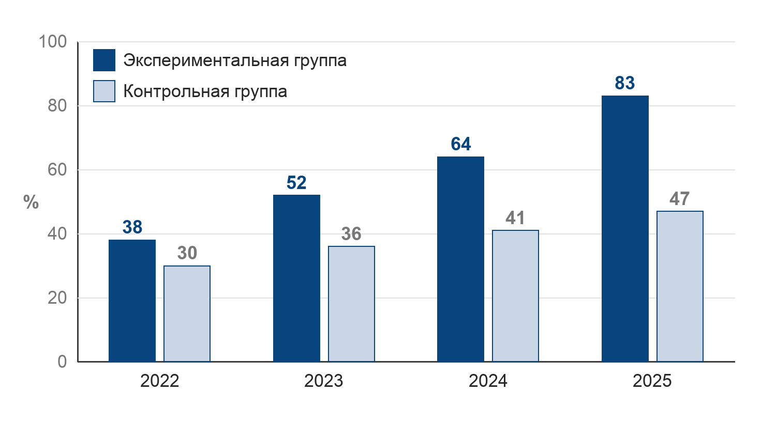
Рисунок 1. Динамика показателей групп (2022–2025)
ОБСУЖДЕНИЕ
[Интерпретация результатов, сравнение с другими исследованиями, открытые вопросы.]
ЗАКЛЮЧЕНИЕ
[Итоговые выводы, предложения и рекомендации.]
[Стиль APA, нумерация в порядке цитирования [номер]. Источники на кириллице или узбекском дополняются английским переводом в квадратных скобках — см. образец 2.]
СПИСОК ЛИТЕРАТУРЫ
1. Karimov, A. A. (2021). Raqamli iqtisodiyot asoslari [Fundamentals of the digital economy]. Iqtisodiyot nashriyoti.
2. Иванов, П. П. (2019). Цифровая трансформация образования [Digital transformation of education]. Вестник науки, 12(3), 45–52.
3. Kholikova, N. (2020). Poetic features of Uzbek poetry of the national awakening period. ISJ Theoretical & Applied Science, 04(84), 615–623. https://doi.org/10.15863/TAS.2020.04.84.110

СВЕДЕНИЯ О СТАТЬЕ НА ДРУГИХ ЯЗЫКАХ / ARTICLE INFO IN OTHER LANGUAGES
[Этот блок остаётся в КОНЦЕ статьи и публикуется в таком же виде. Не изменяйте метки (Title, Authors и т.д.) — система читает их автоматически. Заполните значения, удалив подсказки в квадратных скобках.]
Title: [FULL TITLE OF THE ARTICLE IN ENGLISH, IN CAPITAL LETTERS]
Authors: [Author names in Latin script, comma-separated]
Affiliation: [Affiliation in English, city, country]
Abstract: [The same abstract in English, 150–200 words.]
Keywords: [5–10 keywords in English, comma-separated.]

